

ICE3020 알고리즘설계 실습 11

제 목

보고서 작성 서약서

1. 나는 타학생의 보고서를 베끼거나 여러 보고서의 내용을 짜집기하지 않겠습니다.

2. 나는 보고서의 주요 내용을 인터넷사이트 등을 통해 얻지 않겠습니다.

3. 나는 보고서의 내용을 조작하지 않겠습니다.

4. 나는 보고서 작성에 참고한 문헌의 출처를 밝히겠습니다.

5. 나는 나의 보고서를 제출 전에 타학생에게 보여주지 않겠습니다.

나는 보고서 작성시 윤리에 어긋난 행동을 하지 않고 정보통신공학인으로서 나의 명예를 지킬 것을 맹세합니다.

2021년 5월 12일

학부 정보통신공학과

학년 4

성명 서혜빈

학번 12181785



1. **실행 화면**

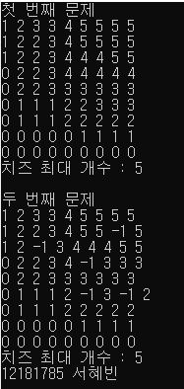

1. **상세 설명**

DP 를 활용하여 구현하였다.

1)

시작 지점이 배열의 8, 0 이므로, i는 8일 때부터, j는 0일 때부터 시작한다. for문을 돌리다가 I == 8, j == 0 즉 시작지점이면 continue 명령을 해줌으로써 skip한다.

그 후 모서리를 처리해준다. I가 8일 때에는 아래가 없으므로 큰 값을 비교해줄 수 없다. 따라서 왼쪽에 있는 값을 더해준다.

J가 0일 때에도 마찬가지이다. J-1이 없으므로 아래를 더해준다.

그리고 위의 경우들에 해당하지 않을 경우, 왼쪽과 아래에 있는 값 중 큰 값을 더해준다.

2)

1)과 같이 구현한다. 하지만 이 배열에는 trap이 존재한다. Trap의 값은 2인데, 그러면 큰 값을 비교할 때 trap을 더할 수도 있다. 따라서 trap의 값을 -1로 예외처리 해준다. 이를 통해 trap의 값은 큰 값 비교 때 더해지지 않는다. 그 외에는 1)과 같은 알고리즘으로 구현하였다.

이렇게 쌓다가 도착 지점의 수를 출력하면, 치즈의 최대 개수가 나온다.